法務部矯正署基隆監獄110年12月教化文康活動
1 | 事項 | 110年度第二次志工組訓
 | 說明 | 為提升矯正機關志工教化之品質，強化輔導之成效，本監於12月6日在會議室舉辦「110年度第二次志工組訓」，首先由林秘書聖龍致詞歡迎，會中特別感謝志工們平日無私的奉獻，協助各項教化輔導工作，亦歡迎各位志工老師們熱情的參與今年課程。矯正機關一向重視收容人教化工作，教誨志工們的協助陪伴關懷收容人，使收容人感受到溫暖，你們的熱誠是不容忽視的，非常感謝志工夥伴們一直以來的協助與付出；今天我們邀請看見心理諮商所的林杰勳諮商心理師，淺談「規訓與助人工作」，期望今天的演講能對大家在日後的輔導有更多的助益。這次志工組訓共計17人參與課程，志工們表示課程安排相當充實收穫良多。
 | 照片 | 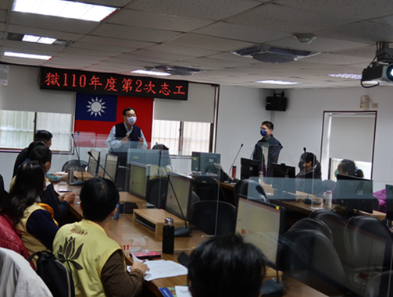  本監林秘書聖龍開訓致詞 | 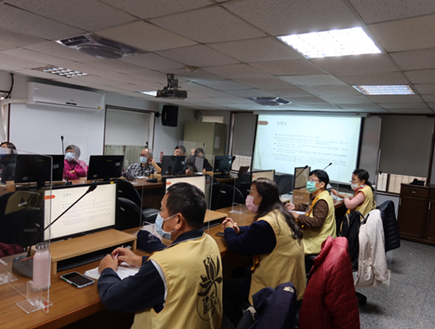  上課情況
 |  | 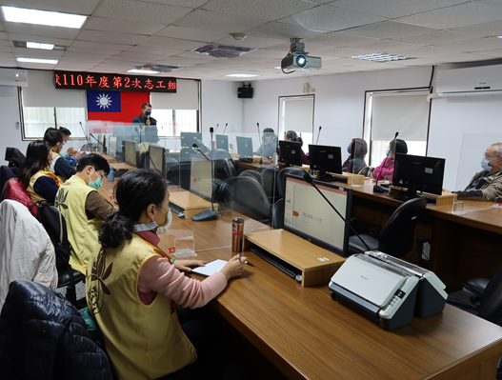  林杰勳諮商心理師授課 | 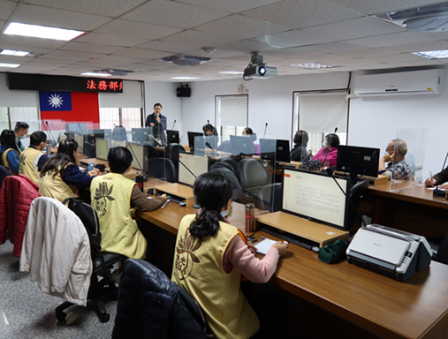  上課情況

項次 | 事項、說明、照片
2 | 事項 | 收容人文康活動投擲飛盤比賽
 | 說明 | 本監12月10日於活動中心辦理投擲飛盤比賽，共23名收容人參賽。本比賽考驗收容人投擲飛盤的手巧度與穩定性，比賽中每位收容人利用各式投擲技巧和動作，努力將飛盤投擲進洞，經過激烈競爭，由愛舍收容人以8個飛盤投擲進洞，榮獲冠軍，得到觀賽收容人最多的掌聲。
 | 照片 | 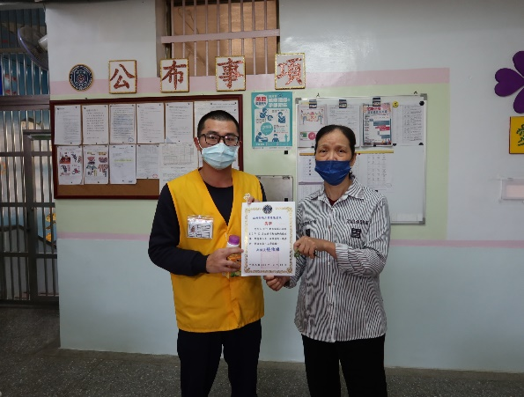  頒獎情形(一) | 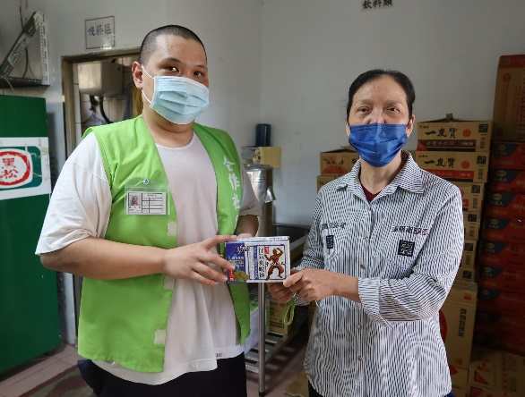  頒獎情形(二)
 | 照片 | 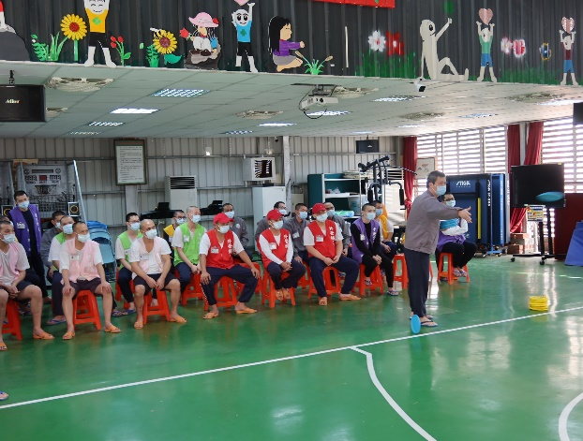  比賽情形 | 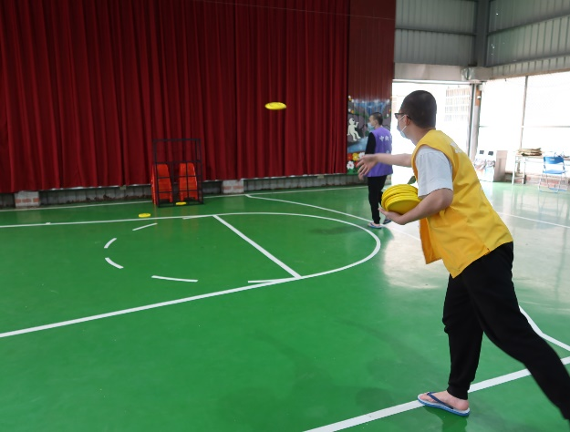  比賽情形

